Міністерство освіти і науки України

Тернопільський НАЦІОНАЛЬНИЙ технічний Університет

імені Івана Пулюя

ФАКУЛЬТЕТ ПРИКЛАДНИХ ІНФОРМАЦІЙНИХ ТЕХНОЛОГІЙ ТА ЕЛЕКТРОІНЖЕНЕРІЇ

КАФЕДРА ЕЛЕКТРИЧНОЇ ІНЖЕНЕРІЇ

**ЧОМКО ТАРАС ВОЛОДИМИРОВИЧ**

УДК 621.311

**РОЗРОБКА СТЕНДУ ТА ПРОГРАМНОГО ЗАБЕЗПЕЧЕННЯ**

**ЛАБОРАТОРІЇ ДИСТАНЦІЙНОГО КЕРУВАННЯ**

**ЕНЕРГООБ’ЄКТАМИ**

141 – «Електроенергетика, електротехніка та електромеханіка»

**Автореферат**

дипломної роботи на здобуття освітнього ступеня «магістр»

Тернопіль

2018

|  |  |
| --- | --- |
| Роботу виконано на кафедрі електричної інженерії Тернопільського національного технічного університету імені Івана Пулюя Міністерства освіти і науки України | |
| **Керівник роботи:** | кандидат технічних наук, доцент кафедри електричної інженерії **Оробчук Богдан Ярославович,** Тернопільський національний технічний університет імені Івана Пулюя |
| **Рецензент:** | кандидат фізико-математичних наук,  доцент кафедри фізики  **Ковалюк Богдан Павлович,**  Тернопільський національний технічний університет імені Івана Пулюя |

Захист відбудеться 28 грудня 2018 р. о 14.00 годині на засіданні екзаменаційної комісії № 36 у Тернопільському національному технічному університеті імені Івана Пулюя за адресою: 46001, м. Тернопіль, вул. Микулинецька, 46, навчальний корпус № 7, ауд. 310

**ЗАГАЛЬНІ ХАРАКТЕРИСТИКИ РОБОТИ**

**Актуальність теми.** Сучасні автоматизовані системи управління електро­постачанням та дистанційним керуванням енергооб’єктами – це галузь енергети­ки, яка розвивається швидкими темпами, що, без сумніву, впливає на програми навчальних закладів, які готують спеціалістів для роботи з новими пристроями. Обновлення і удосконалення методів навчання, модернізація навчального проце­су з використанням інноваційних інтелектуальних проектів, застосування не­стандартних прийомів, що залучають у навчальний процес, наочність і близь­кість до реальності – все це створює сприятливу атмосферу для отримання знань, сприяє становленню грамотних і творчо мислячих спеціалістів. Матеріал стає біль доступним і простим для сприйняття студентами, вони перетворюються в учасників процесу функціонування автоматизованих системи в електроенер­гетиці, а отже, підвищується мотивація до навчання.

Інтерактивні методи навчання пройшли багаторічну апробацію у навчаль­них закладах, деякі з них застосовуються широко застосовуються при підготовці майбутніх фахівців. Мета застосування інтерактивних методів полягає не тільки в спонуканні студентів до активної роботи, а й ініціюванні їх творчості, розвитку комунікативних навичок тощо. Існують причин, які знижують якість проведення заняття - це і часте опитування, одноманітність, завищений тиск на студентів, швидке проходження матеріалу. Враховуючи все це, необхідно урізноманітнити методи подання матеріалу як теоретичного так і практичного, підняти активність студентів, створити невимушену атмосферу під час заняття, поставити за мету виховання особистості.

У зв’язку з впровадженням мікропроцесорних елементів в системах керу­вання електропостачанням актуальною є розробка стендового обладнання, яке дозволить вив­чити та дослідити технічні можливості і характеристики програмо­ваних логічних контролерів, а також може бути використано для практичної підготовки фахівців електроенергетичних спеціальностей. Метою роботи є роз­робка та дослідження функціональних можли­востей лабораторних стендів для керування електропостачанням на базі логічних програмованих контролерів та SCADA-систем.

В дипломній роботі розвивається погляд на програмовані логічні контро­лери та SCADA-системи як на складні інтелектуальні системи. Тому розроблені лабораторні стенди, програмне та методичне забезпечення для дослідження ро­боти виконавчого електротехнічного обладнання підвищує якість навчання, оскільки дозволяє вивчати технологічні можливості нового обладнання, його функціональні можливості та наочно демонструвати різні режими роботи з викорис­танням аналогових та мікропроцесорних пристроїв захисту, а також імітувати реальні режими роботи виробничих процесів.

**Мета і завдання досліджень.**

**Метою роботи** є розробка лабора­торних стендів для керування виконавчи­ми механізмами електротехнічного обладнання на базі програмованого логічно­го контролера та SCADA-системи.

Для досягнення мети поставлені та вирішені такі завдання:

* виконано аналітичний огляд сучасних автоматизованих систем управління з використанням програмованих логічних контролерів та SCADA-систем, вибрано найбільш оптимальні варіанти для впровадження у навчальний процес;
* розроблено лабораторний стенд та програмне забезпечення для автоматич­ного закривання віконних штор у навчальній лабораторії;
* розроблено лабораторний стенд та програмне забезпечення для автоматич­ного керування демонстраційним екраном у навчальній лабораторії;
* розроблено лабораторний стенд та програмне забезпечення в програмному середовищі CodeSys для автоматич­ного керування асинхронним двигуном за до­помогою промислового програмованого логічного контролера;
* розроблено програмне забезпечення в середовищі SCADA-системи «Енер­гія» для автоматичного управління роботою розроблених лабораторних стендів.

- розроблено методичне забезпечення для проведення лабораторних робіт на розроблених лабораторних стендах.

**Об’єктом дослідження** є програмований логічний контролер, SCADA-сис­тема, виконавчі об’єкти електротехнічного обладнання у навчальному процесі.

**Предмет дослідження** – програмне забезпечення і системи керування ви­конавчими об’єктами електротехнічного обладнання на базі програмова­ного ло­гічного контролера та SCADA-сис­теми.

**Наукова новизна одержаних результатів** полягає в наступному:

* самостійно розроблені лабораторні стенди на базі програмованого ло­гічного контролера та мікропроцесорній основі мають гнучку модульну систему, яка дозволяє здійснювати імітацію управ­ління енергооб’єктами різного рівня складності як безпосередньо на робочому місці так і при віддаленому режимі через мережу Ethernet;

- розроблено прикладне програмне і методичне забезпечення для прове­дення лабораторного практикуму, що сприяє закріпленню теоретичних знань та отри­манню практичних навичок програмування логічних контролерів, розробки власних SCADA-сис­тем та конфігуруванню промислового обладнання при створенні систем управління електроенергетичними об’єктами.

**Практичне значення одержаних результатів роботи** полягає в тому, що теоретичне освоєння та практичне закріплення знань, отриманих в результаті роботи з розробленими лабораторними стендами, програмним та методичним забезпеченням дозволить майбутньому спеціалісту здійснювати моделювання реальних ситуацій на енергетичних об’єктах (включаючи нештатні), вивчення яких дає представлення про практичну сторону функціонування автоматизова­них систем управління енергооб’єктами в електроенергетиці.

**Апробація.**

Основні положення роботи і її результати доповідалися на VІІ Міжнарод­ній науково-технічній конференції молодих учених та студентів «Актуальні задачі сучасних технологій» 28-29 лис­топада 2018 р. (Тернопіль 2018 р.)

**Структура роботи.**

Робота складається зі вступу, 8 розділів, висновків, переліку посилань (50 найменувань).

Загальний обсяг текстової частини – 113 сторінок, 2 таблиці, 44 рисунки.

**ОСНОВНИЙ ЗМІСТ РОБОТИ**

У **вступі** подано загальну характеристику роботи: стан розробки наукової проблеми й актуальність, мету і завдання роботи, об’єкт та предмет дослідження, описану наукову новизну і практичну значимість отриманих результатів.

**У першому розділі «Аналітична частина»** виконано аналіз сучасних SCADA-ситем в електроенергетиці, розглянуто використання мікропроцесорних систем в технологічних процесах та програмованих логічних контролерів для систем промислової автоматизації.

На підставі проведеного аналізу сучасних програмно-апаратних засобів ав­томатизації технологічних процесів розроблені наступні рекомендації щодо вибору програмно-апаратних засобів передачі інформації в SCADA-систему для об'єктів електроенергетики: розробка спеціалізованої SCADA-системи для пере­дачі інформації об'єкта управління в даний час вимагається далеко не завжди, тому процес розробки програмного забезпечення (ПО) для енергетики важливо спростити, скоротити часові і прямі фінансові витрати на його розробку, мінімі­зувати витрати праці; спеціалізованих апаратних засобів для підключення об'єк­тів управління до SCADA-системи зазвичай не потрібно. В рамках цієї диплом­ної роботи розроблено методичне забезпечення для роботи в середовищі прог­рамно-технічного комплексу «Енергія».

На сучасному етапі розвитку промисловості одними з найбільш розповсюд­жених пристроїв для автоматизації технологічних процесів є програмовані логіч­ні контролери. Актуальним завданням сучасної вищої школи в галузі автомати­зації у електроенергетиці є забезпечення студентів сучасними програмними і апаратни­ми засобами, за допомогою яких майбутній інженер може змонтувати та запро­грамувати власну автоматизовану систему контролю та управління електро­постачанням з використанням різноманітних датчиків та виконавчих механізмів. Тому, зважаючи на наведені вище переваги вказаних платформ, ми обрали за основу для виготовлення лабораторного стенду для лабораторії «Телеметрії та дистанційного керування енергооб’єктами» ПЛК фірми «Овен» з вільнодоступ­ним програмним середовищем CoDeSys в якості навчальної бази.

**У другому розділі «Науково-дослідна частина»** виконано дослідження су­часних мікропроцесорних системи в електроенергетиці, проведено стандарти­зацію апаратних засобів і програмного забезпечення, досліджено характеристики та можливості ПЛК-150 ОВЕН, його вбудованих інтерфейсі, підтримуваних про­токолів і функцій, виконано обгрунтування вибору комплексу керування та SCADA-системи.

Будь-яка автоматизована система містить в своєму складі елементи, які зму­шують її виконувати потрібні дії в потрібному порядку, іншими словами систему управління. Однією із проблем цих систем є збільшення складності системи уп­равління в міру розвитку виробництва і появи додаткових функцій (ускладнення алгоритму роботи). Ми часто стикаємося з проблемами побудови системи управ­ління для обладнання в тій предметної області, яка нам недостатньо знайома: відсутність чіткої постановки задачі, поява нових умов по мірі впровадження обладнання може унеможливити успішну реалізацію проекту. Для вирішення подібних задач був створений управляючий пристрій, алгоритм роботи якого можна змінювати, не переробляючи монтажну схему системи управління, і в ре­зультаті виникла логічна ідея замінити системи управління з «жорсткою» логі­кою роботи (сукуп­ність реле, регуляторів, таймерів і т.д.) на автомати з програм­но заданою логікою роботи. Так народилися програмовані логічні контролери (ПЛК), які вперше були застосовані в США для автоматизації конвеєрного скла­дального вироб­ництва в автомобільній промисловості (1969 р.).

Одним із завдань цієї дипломної роботи - дати загальне уявлення студентам про місце CoDeSys в системах програмування ПЛК за стандартами МЕК під час вивчення дисципліни «Системи управління електропостачанням» і найбільш важливих для користувача особливостях CoDeSys, перевагою якого є абсо­лютна орієнтація на користу­вача ПЛК.

В якості SCADA-системи для керування розробленими в дипломній роботі виконавчими об’єктами вибрано вітчизняний програмний ком­плекс «Ене­ргія». На базі цього комплексу побудовано навчальний лабораторний тренажер, важ­ливою особливістю якого є мож­ливість моделюван­ня під час нав­чального проце­су стану комутаційних схем підстанцій і автома­тичний облік в режимній моделі змін комутаційного стану обладнання.

**У третьому розділі «Технологічна частина»** розглянуто варіанти систем забезпечення при розробці лабораторного стенду, розроблено методику роботи з проектом, виконано розробку програмного проекту в середовищі CoDeSys та **методичного забезпечення лабораторної роботи.**

Система управління електропостачанням, яка є складовою частиною авто­матизованих системи управління (АСУ), здійснює оброблення інформації про стан керованого об'єкта і зовнішнього середовища та передавання інформації про прийняті й керуючі впливи. Система управління розробленими виконавчими об’єктами складається з інформаційного, алгоритмічного, програмного та тех­нічного забезпечення.

На рис. 1 представлено елементи головного вікна програмного середо­вища CoDeSys, в якому було розроблено програмне забезпечення керування лабора­торним стендом №3. Схема, яка представлена на цьому рисунку, є алгоритмом виконання операцій для логічного контролера ПЛК-150 фірми «Овен». Програмне забезпечення розроблено в програмному середовищі CoDeSys на мові *Continuous Function Chart* – *Графічна функціо­нальна мова* (CFC).

Перевагою вибраного програмного продукту є те, що немає необхідності писати вручну текст для програми, достатньо мати розроблену логічну схему керування об’єктом технологічного процесу, яку після компіляції програма CoDeSys автоматично перетворює в текстовий програмний код.

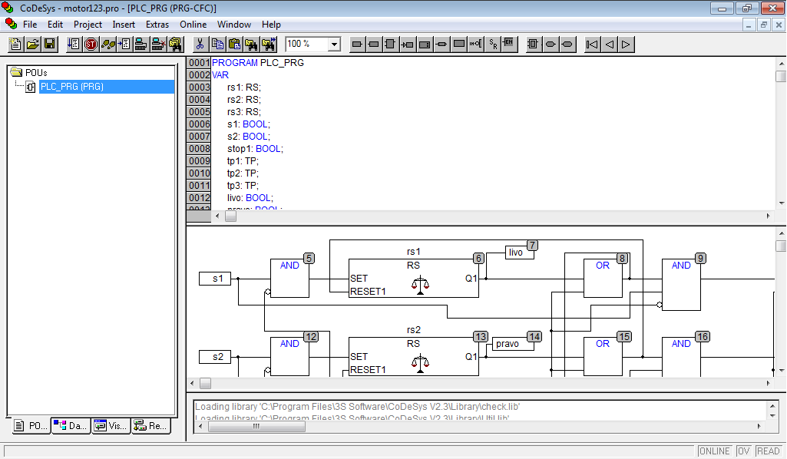

Рисунок 1 – *Фрагмент програми в середовищі CoDeSys розробки програмного забезпечення управління асинхронним двигуном*

*за допомогою ПЛК-150*

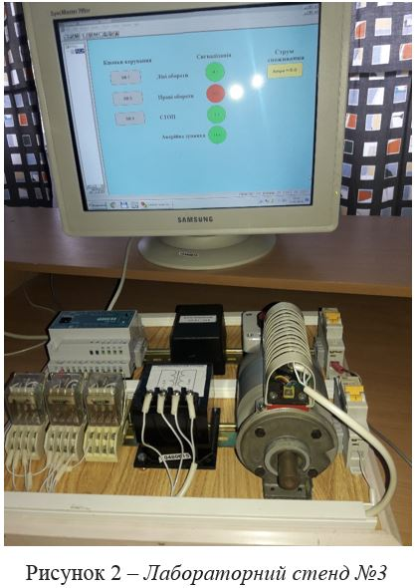

Післярозробки програми уп­равління асинхронним електродви­гуном на базі логічного програмо­ваного контролера ПЛК-150 було виконано її прив’язку та випробу­вання на реальному обладнанні, тобто на розробленому лаборатор­ному стенді № 3 (рис. 2).

**У четвертому розділі «Про­ектно-конструкторська частина»**

розглянуто використання програ­мованих контролерів в системах управління, зокрема ПЛК150 для керування технологічними об’єкта-

ми, розроблено принцип функціо­нування системи управління лабо­раторним стендом.

Для отримання навичок застосування ПЛК при вивченні дисципліни «Си­стеми управління електропостачанням» студентами спеціальності «Елек­трична інженерія» або споріднених до цієї спеціальності дисциплінах було роз­роблено навчальний лабораторний стенд (рис. 2), а на рис. 3 показано розроблену елек­тричну принципову схему цього стенду.

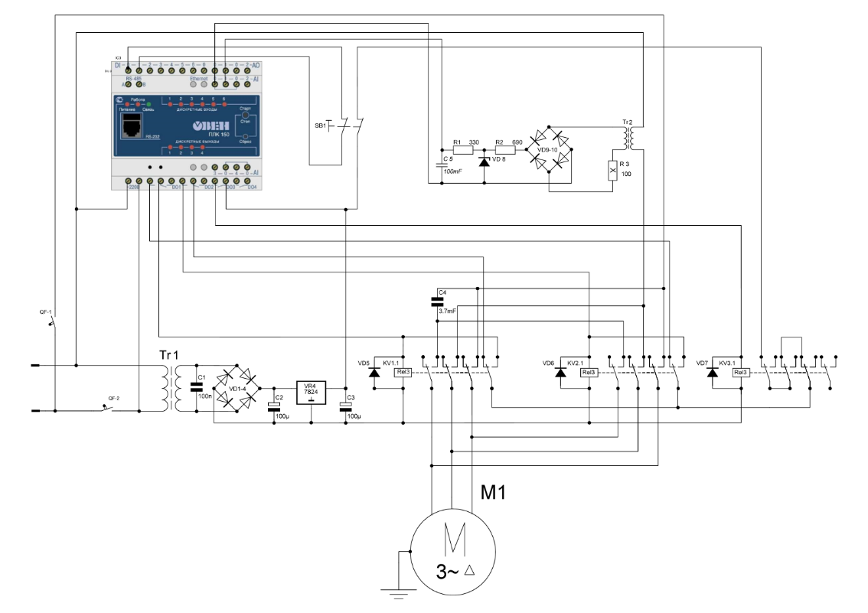

Рисунок 3 – *Cхема електрична принципова лабораторного стенду №3*

Схема призначена для керування електроприводом та отримання показників в реальному часі на монітор ПК. Основним елементом схеми є вільно програмо­ваний логічний контролер ПЛК-150. Схема працює наступним чином. При наяв­ності сигналу на фізичному виході DD1, сигнал потрапляє на котушку реле KV1. Реле KV1 відповідно замикає свої контакти і запускає електропривід M1, запуска­ючи оберти двигуна в ліву сторону. Водночас контакт реле KV1 блокує котушку реле KV2, що в свою чергу захищає схему від противмикання приводу і замикання електричного кола.

Використання стенда в лабораторному практикумі відповідних дисциплін дозволить отримати навички застосування програмованих логічних контролерів для вирішення таких практичних задач:

- проектування систем обробки сигналів за розробленим алгоритмом та управ­ління виконуючими пристроями на основі цього алгоритму;

- розробки систем управління з підтриманням заданих параметрів на певному рівні за допомогою ПІД-регуляторів;

- організації роботи пристроїв в режимі реального часу та архівації критичних даних в процесі роботи системи;

- створення простого інтерфейсу користувача з виведенням інформації на монітор ПК;

- об’єднання декількох пристроїв у складі розподіленої системи управління з організацією інформаційного обміну по протоколу Modbus RTU.

**У п’ятому розділі «Спеціальна частина»** виконано вибір SCADA-системи для впровадження у навчальний процес, розроблено детальний опис роботи схе­ми керування виконавчими механізмами, здійснено розробку системи керування в середовищі SCADA-системи.

Для вирішення поставленого завдання в Аналітичній частині дипломної ро­­боти було проведено аналіз українського ринку систем диспетчерського упра­в­ління та збору даних в електроенергетичній галузі та вибрано SCADA-систему «Енер­гія» для впровадження в навчальний процес в рамках дисципліни «Сис­теми управ­ління електропостачанням» з метою автоматизованого керування роз­роб­леним лабораторним стендом, яка має в своєму складі спеціальні програми, використання яких доз­воляє на досить високому тех­нічному рівні здійснювати підготовку майбутніх спеціалістів.

Використовуючи графічний редак­тор *КомпГрафік* SCADA-системи «Енер­гія» було розроблено програмне забезпечення для дистанційного керуван­ня роз­робленими лабораторними стендами №1 та №2. На рис. 4 приведено розроблену мнемосхему керування лабораторними стендами під управлінням SCADA-сис-теми «Енергія».

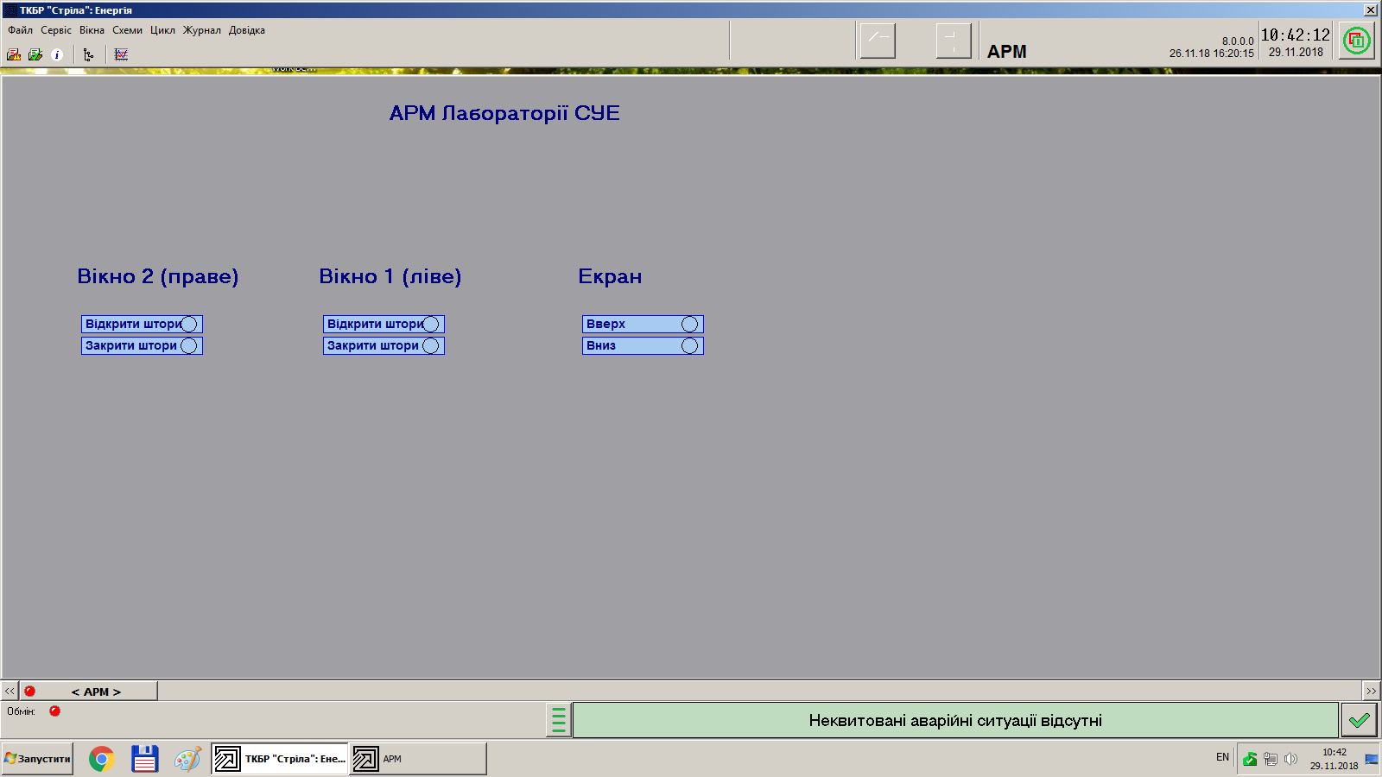

Рисунок 4 – *Діалогове вікно керування лабораторними стендами*

При перемиканні перемикача режимів роботи S1 в положення «2» (АРМ) (рис. 5) відповідно вибрані лабораторні стенди переводяться з ручного режиму керування автоматичне під управліннямSCADA-системи «Енергія», яка може бути встановлена як на персональному комп’ютері, так і на портативному, або на будь-якому сучасному гаджеті, який підтримує програм­не забезпечення цієї SCADA-системи.

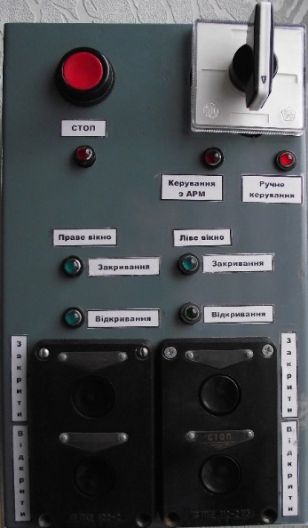 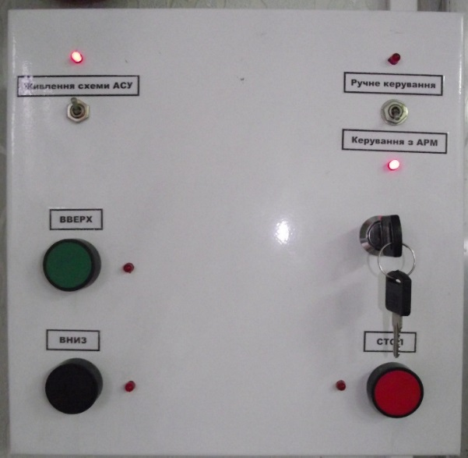

*а*) *б*)

Рисунок 5 – *Шафи керування* *лабораторними стендами: а*) *№1; б*) *№2*

**У шостому розділі «Обґрунтування економічної ефективності»** розгля­нутометодику оцінки економічної ефективності інженерних рішень, виконано розра­хунок капітальних та експлуатаційних витрат, проведено розрахунок заробітної плати технічного персоналу лабораторії, позабюджетних фондів та експлуата­ційних витрат.

**У сьомому розділі «Охорона праці та безпека в надзвичайних ситуа­ціях»** розробленозаходи по забезпеченню безпеки при проведенні лабораторних робіт, виконано розрахунок захисного заземлення обладнання лабораторії та запропоновано заходи щодо безпеки життєдіяльності при роботі з розробленими стендами.

**У восьмому розділі «Екологія»** розглянуто питання актуальності охорони навколишнього середовища, досліджено вплив джерел електромагнітного вип­ромінювання на персонал лабораторії та запропоновано заходи щодо захисту від дії електромагнітного поля.

**ВИСНОВКИ**

У дипломній роботі приведені результати теоретичних досліджень та вирішена науково-технічна задача, що полягає в практичній розробці стенду і програмного забезпечення лабораторії дистанційного керування енерго­об’єк­тами. На базі отриманих результатів та розробок зроблено наступні висновки:

1. Виконано аналітичний огляд сучасних автоматизованих систем управління з використанням програмованих логічних контролері та SCADA-систем, вибрано найбільш оптимальні варіанти для впровадження у навчальний процес.

2. Розроблено лабораторний стенд та програмне забезпечення для автома­тич­ного закривання приводу вікона у навчальній лабораторії.

3. Розроблено лабораторний стенд та програмне забезпечення для автоматич­ного керування демонстраційним екраном у навчальній лабораторії.

4. Розроблено лабораторний стенд та програмне забезпечення в програм­ному середовищі CodeSys для дистанційного керування асинхронним двигуном за до­помогою промислового програмованого логічного контролера.

5. Розроблено програмне забезпечення в пакеті SCADA-системи «Енергія» для дистанційного управління роботою розроблених лабораторних стендів.

6. Розроблено інтегровану систему управління лабораторними стендами, яка дозволяє здійснювати керування як в автономному режимі, так і з автомати­зованого робочого місця при допомозі розробленого програмного забезпечення в SCADA-сис­темі.

7. Розроблений лабораторний стенд на базі програмованого логічного контролера має гнучку модульну систему і дозволяє здійснювати імітацію управ­ління енергооб’єктами різного рівня складності як безпосередньо на робочому місці так і при віддаленому режимі через мережу Ethernet.

8. Розроблено прикладне програмне і методичне забезпечення для прове­дення лабораторного практикуму, що сприяє закріпленню теоретичних знань та отри­манню практичних навичок програмування логічних контролерів, розробки власних SCADA-сис­тем та конфігуруванню промислового обладнання при створенні систем управління електроенергетичними об’єктами.

**ПЕРЕЛІК ПОСИЛАНЬ**

1. Чомко Т.В. Лабораторний навчальний стенд на базі логічного програмо­ваного контролера. Актуальні задачі сучасних технологій: зб. тез доповідей міжнар. наук.-техн. конф. молодих учених та студентів, (Тернопіль, 28–29 листоп. 2018.) // М-во освіти і науки України, Терн. націон. техн. ун-т ім. І. Пулюя [та ін]. – Тернопіль: ТНТУ, 2018. – С. 93-94.

АНОТАЦІЯ

**Чомко Т.В. Розробка стенду та програмного забезпечення лабораторії дистанційного керування енергооб’єктами**, 141 – Електроенергетика, електро­техніка та електромеханіка; Тернопільський національний технічний університет імені Івана Пулюя, Тернопіль, 2018.

У дипломній роботі приведено результати розробки лабора­торних стендів для керування виконавчими механізмами електротехнічного обладнання на базі програмованого логічного контролера та SCADA-системи. Розроблений лабора­торний стенд на базі програмованого логічного контролера має гнучку модульну систему та дозволяє моделювати управління енергетичними об'єктами різного рівня складності, як безпосередньо на робочому місці, так і віддалено через мережу Ethernet.

Розроблене прикладне програмне і методичне забезпечення для проведен­ня лабораторного практикуму сприяє закріпленню теоретичних знань та отри­манню практичних навичок програмування логічних контролерів, розробки власних SCADA-систем і конфігуруванню промислового обладнання при ство­ренні систем управління електроенергетичними об’єктами.

**Ключові слова:** автоматизована система; програмований логічний кон­тролер; SCADA-система; лабораторний стенд; енергетичний об’єкт; телемеха­ніка; програмне забезпечення.

**ANNOTATION**

**Chomko Taras. Development of the stand and software of the laboratory of remote control of power objects,** 141 – Electrical Power Engineering, Electrical Engineering and Electromechanics; Ternopil Ivan Puluj National Technical Univer­sity; Ternopil, 2018.

In the diploma paper the results of development of laboratory stands for control of the executive mechanisms of electrical equipment on the basis of a programmable logic controller and SCADA-system are given. The developed laboratory stand on the basis of a programmable logic controller has a flexible modular system and allows you to simulate the management of energy objects of different levels of complexity, both directly in the workplace and remotely via the Ethernet network.

Developed application software and methodological support for conducting laboratory works helps to consolidate theoretical knowledge and practical skills of programming logic controllers, develop their own SCADA systems and configure industrial equipment in the creation of control systems for electric power objects.

**Key words:** automated dispatch control system; programmable logic controller; SCADA-system; laboratory stand; energy object; telemechanics; software.